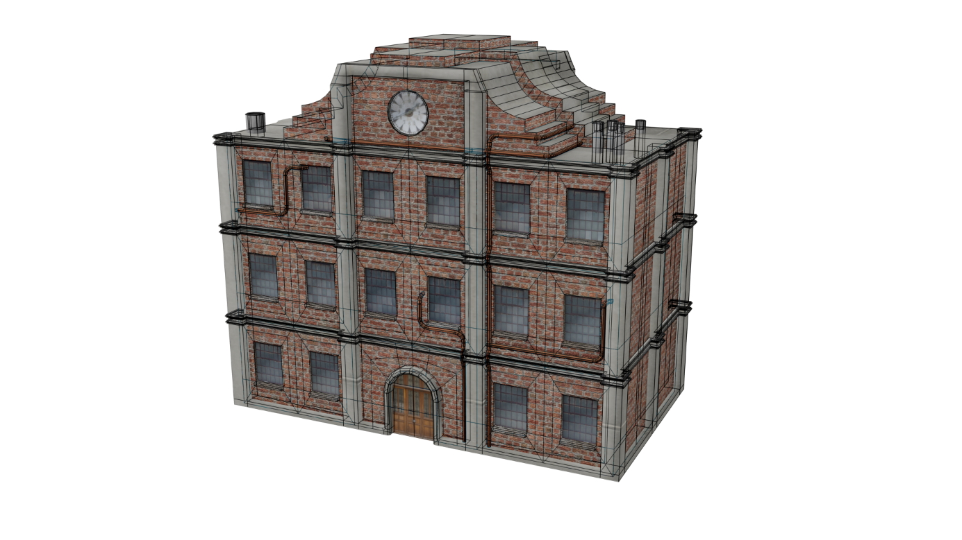

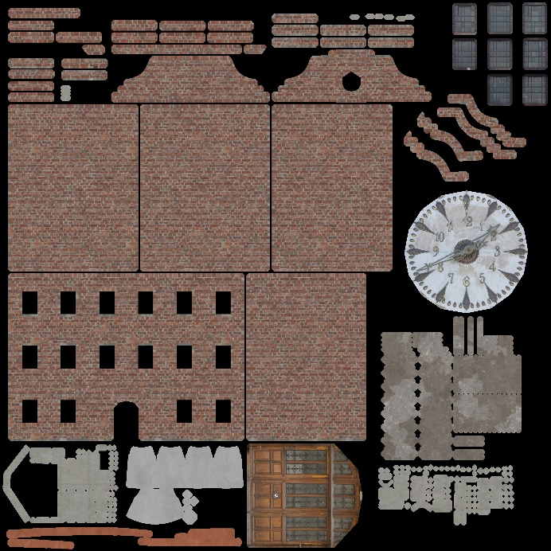

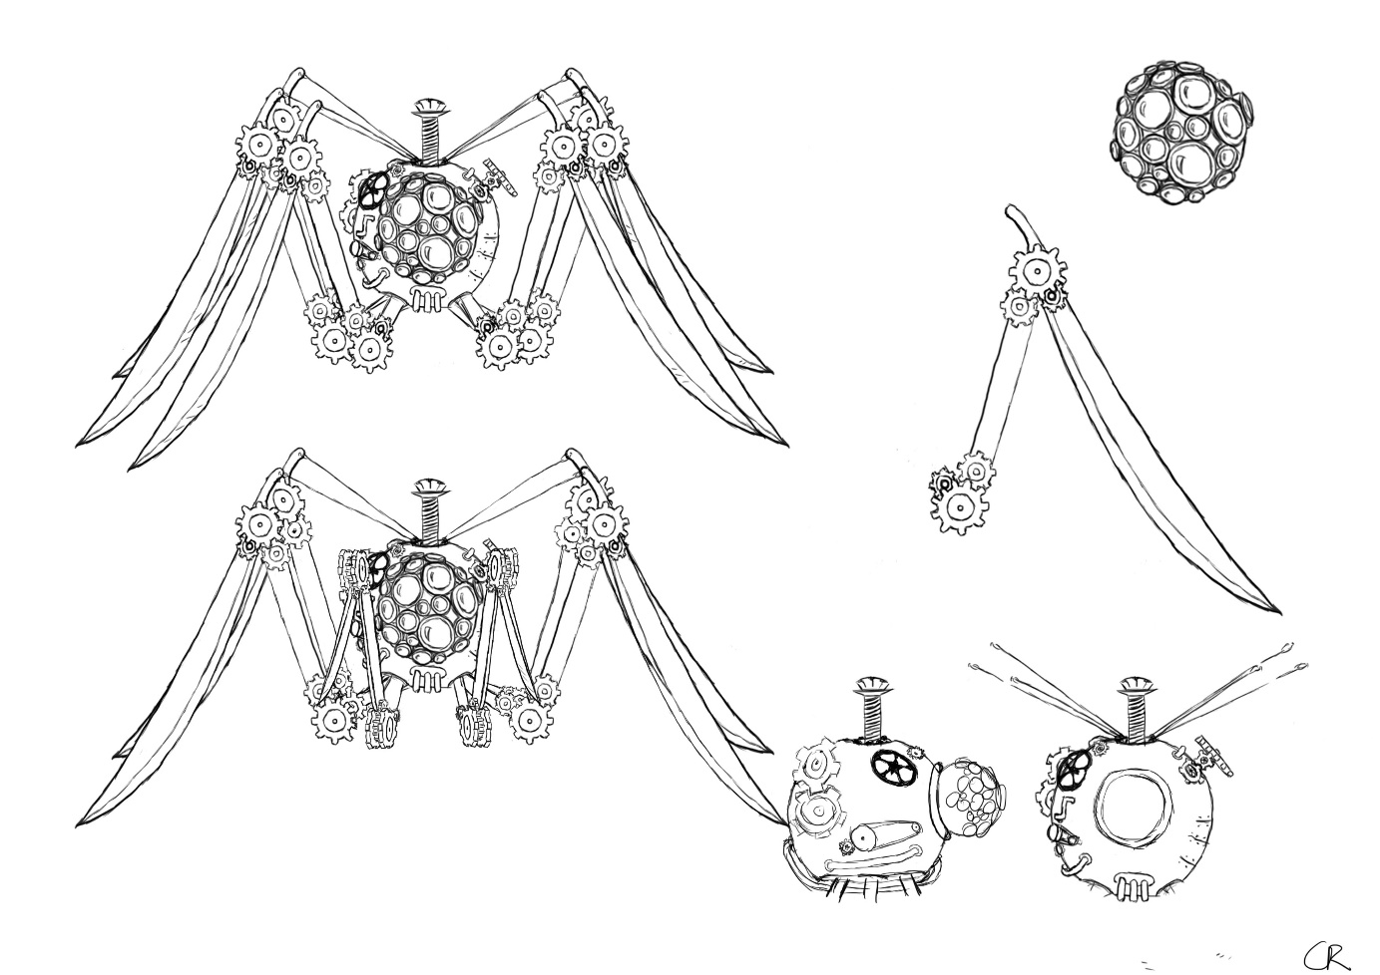



# Performance Tests

Im ersten Test wurde auf einem Computer mit Sync Rate 30 und 10 gespielt und folgende Spielzustände getestet:  
„Stehen“ (Spieler stehen nur rum),   
„Gehen“ (Spieler bewegen sich durchgehend),   
„1 Wave“ (eine Gegner Welle bewegt sich auf die Stadt zu während die Spieler stehen) und  
„5 Waves“ (vier weitere Wellen bewegen sich auf die Stadt zu während die erste bereits angekommen ist und die Spieler stehen).

|  |  |  |  |  |  |
| --- | --- | --- | --- | --- | --- |
| Sync Rate | Bedingungen | Arbeitsspeicher | CPU | GPU | Internet |
| 30 | Stehen | 5,4 GB | 12% | 40% | 32 – 48 Kbit/s |
| Gehen | 5,2 GB | 15% | 38% | 32 – 48 Kbit/s |
| 1 Wave | 5,3 GB | 25% | 58% | 64 – 72 Kbit/s |
| 5 Waves | 5,6 GB | 67% | 100% | 160 – 200 Kbit/s |
| 10 | Stehen | 5,3 GB | 12% | 40% | 32 – 48 Kbit/s |
| Gehen | 5,2 GB | 14% | 40% | 40 – 48 Kbit/s |
| 1 Wave | 5,2 GB | 23% | 58% | 56 – 64 Kbit/s |
| 5 Waves | 5,5 GB | 68% | 100% | 120 – 128 Kbit/s |

Im nächsten Test wurde auf zwei Computern gespielt, welche sich durch die Lobby verbunden haben. Da der erste Test gezeigt hat, dass sich nur die Datenübertragung geändert hat, wurde nur diese Überprüft. Auch hier wurden die gleichen Spielzustände getestet.

|  |  |  |  |
| --- | --- | --- | --- |
| Sync Rate | Bedingungen | Internet Host | Internet Client |
| 30 | Stehen | 24 – 32 Kbit/s | 32 – 64 Kbit/s |
| Gehen | 24 – 48 Kbit/s | 32 – 72 Kbit/s |
| 1 Wave | 24 – 48 Kbit/s | 32 – 72 Kbit/s |
| 5 Waves | 140 – 170 Kbit/s | 140 – 170 Kbit/s |
| 10 | Stehen | 16 – 24 Kbit/s | 16 – 24 Kbit/s |
| Gehen | 16 – 32 Kbit/s | 16 – 32 Kbit/s |
| 1 Wave | 24 – 48 Kbit/s | 32 – 48 Kbit/s |
| 5 Waves | 88 – 104 Kbit/s | 88 – 104 Kbit/s |